Jak odszukać wniosek w naborze FEMP.06.17-IZ.00-061/26 dla działania 6.17 typ A

Aktywizacja społeczna i zawodowa osób zagrożonych
wykluczeniem społecznym oraz osób biernych zawodowo.
Wejdź na stronę https://iga.malopolska.pl, zostaniesz przeniesiony na stronę logowania do systemu IGA.
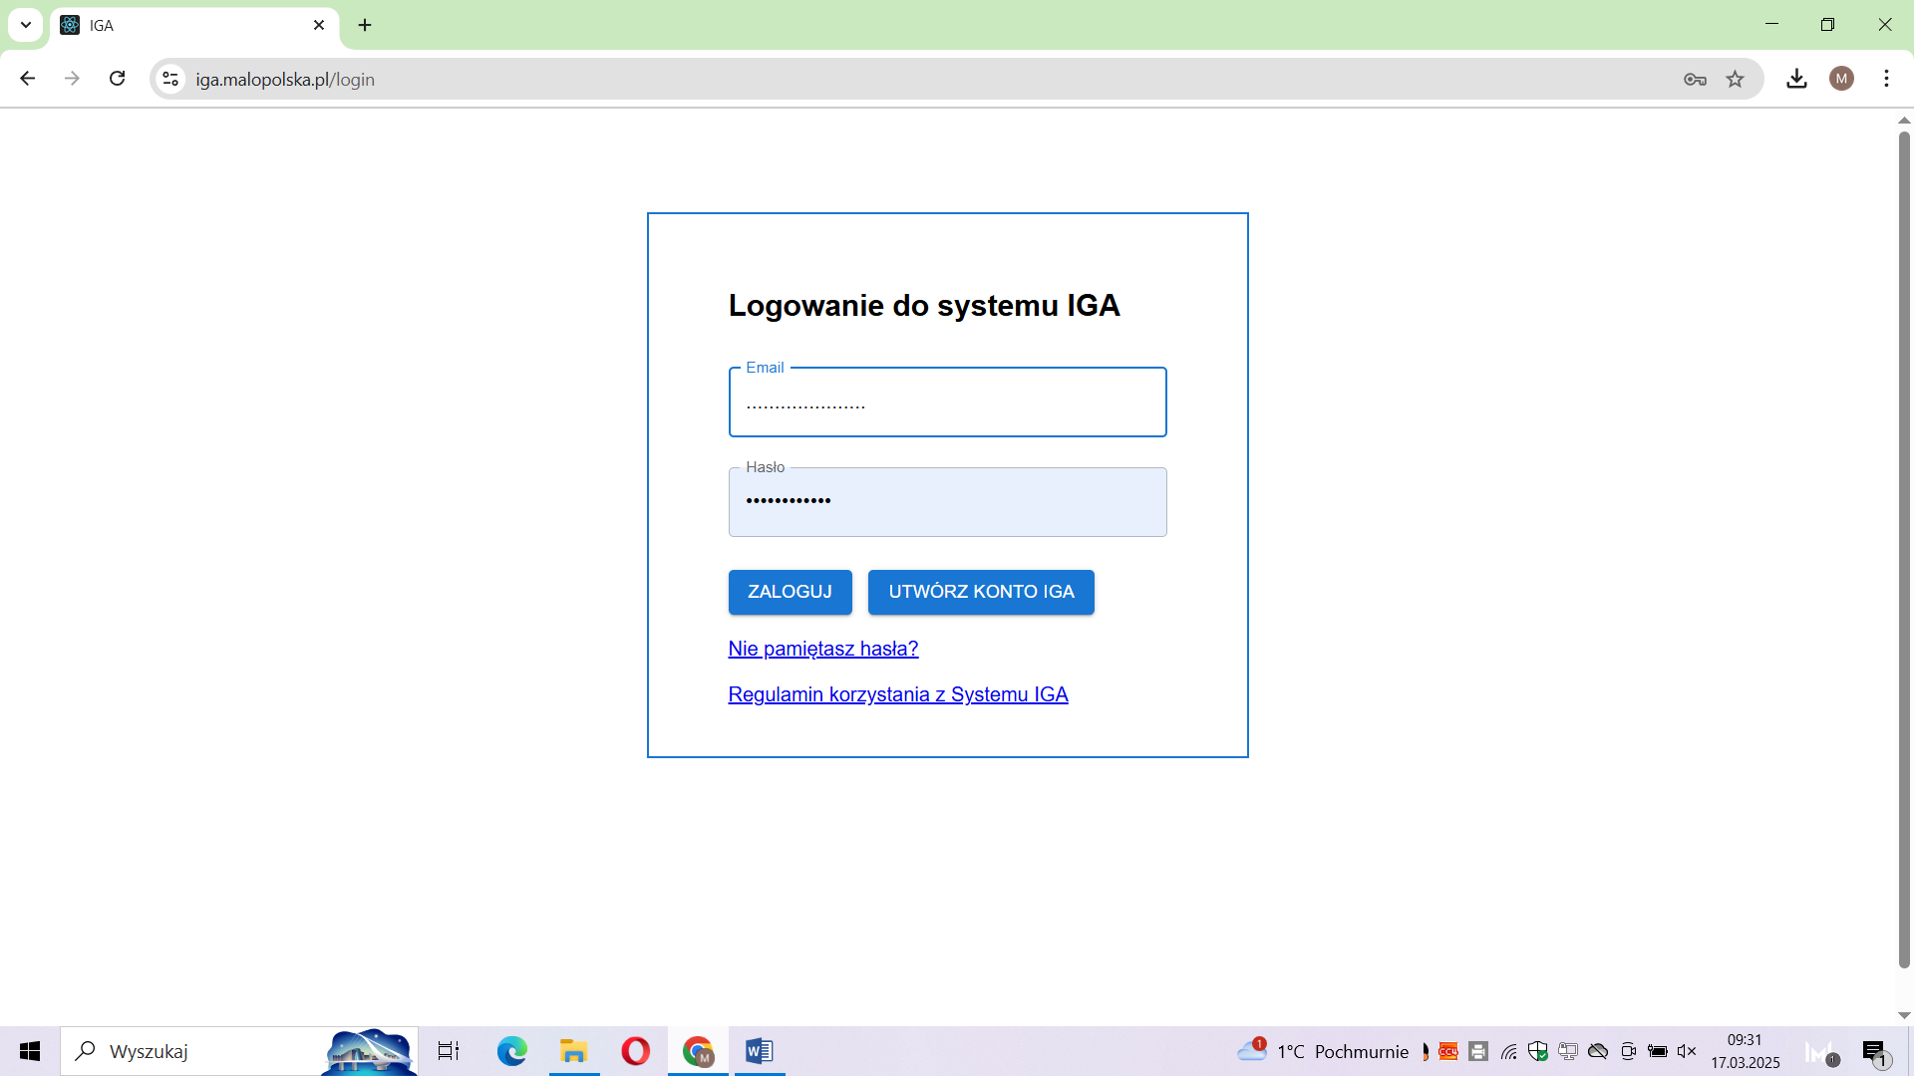
Zaloguj się na swoje konto lub utwórz nowe konto, jeżeli jeszcze dotychczas nie korzystałeś z systemu IGA.
Po zalogowaniu się, w menu po lewej stronie wybierz zakładkę Nabory.
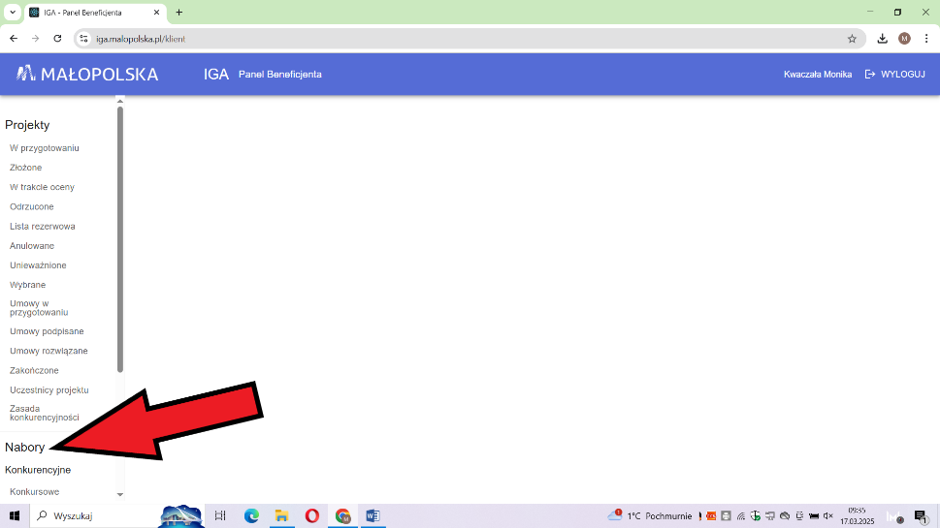
Następnie wybierz z zakładki Nabory- Konkurencyjne- RLKS
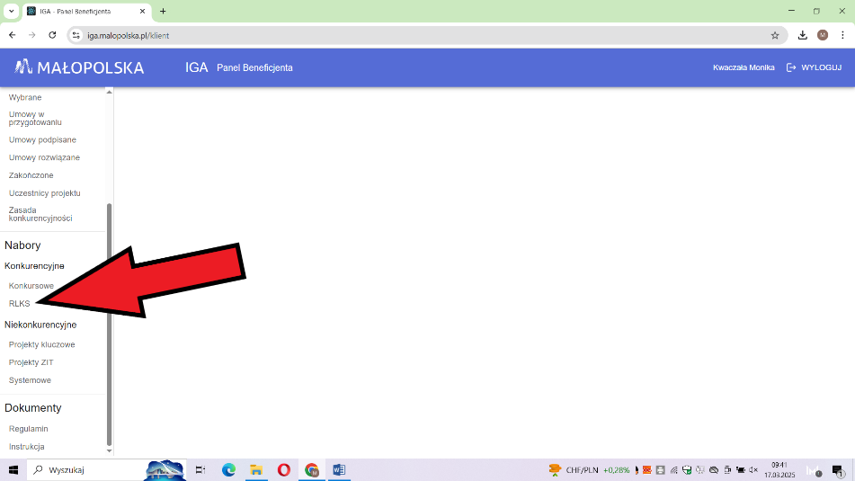
Pokaże się okno:
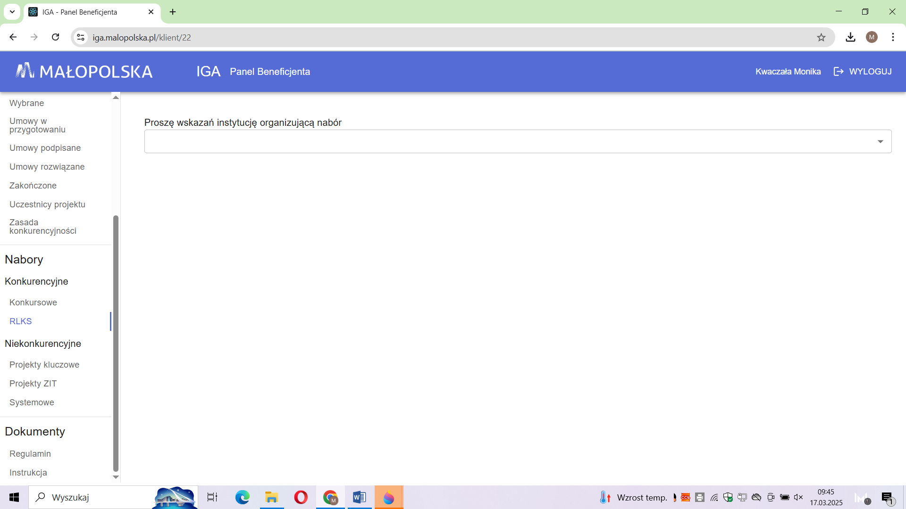
Z rozwijanej listy wybierz Stowarzyszenie Korona Północnego Krakowa
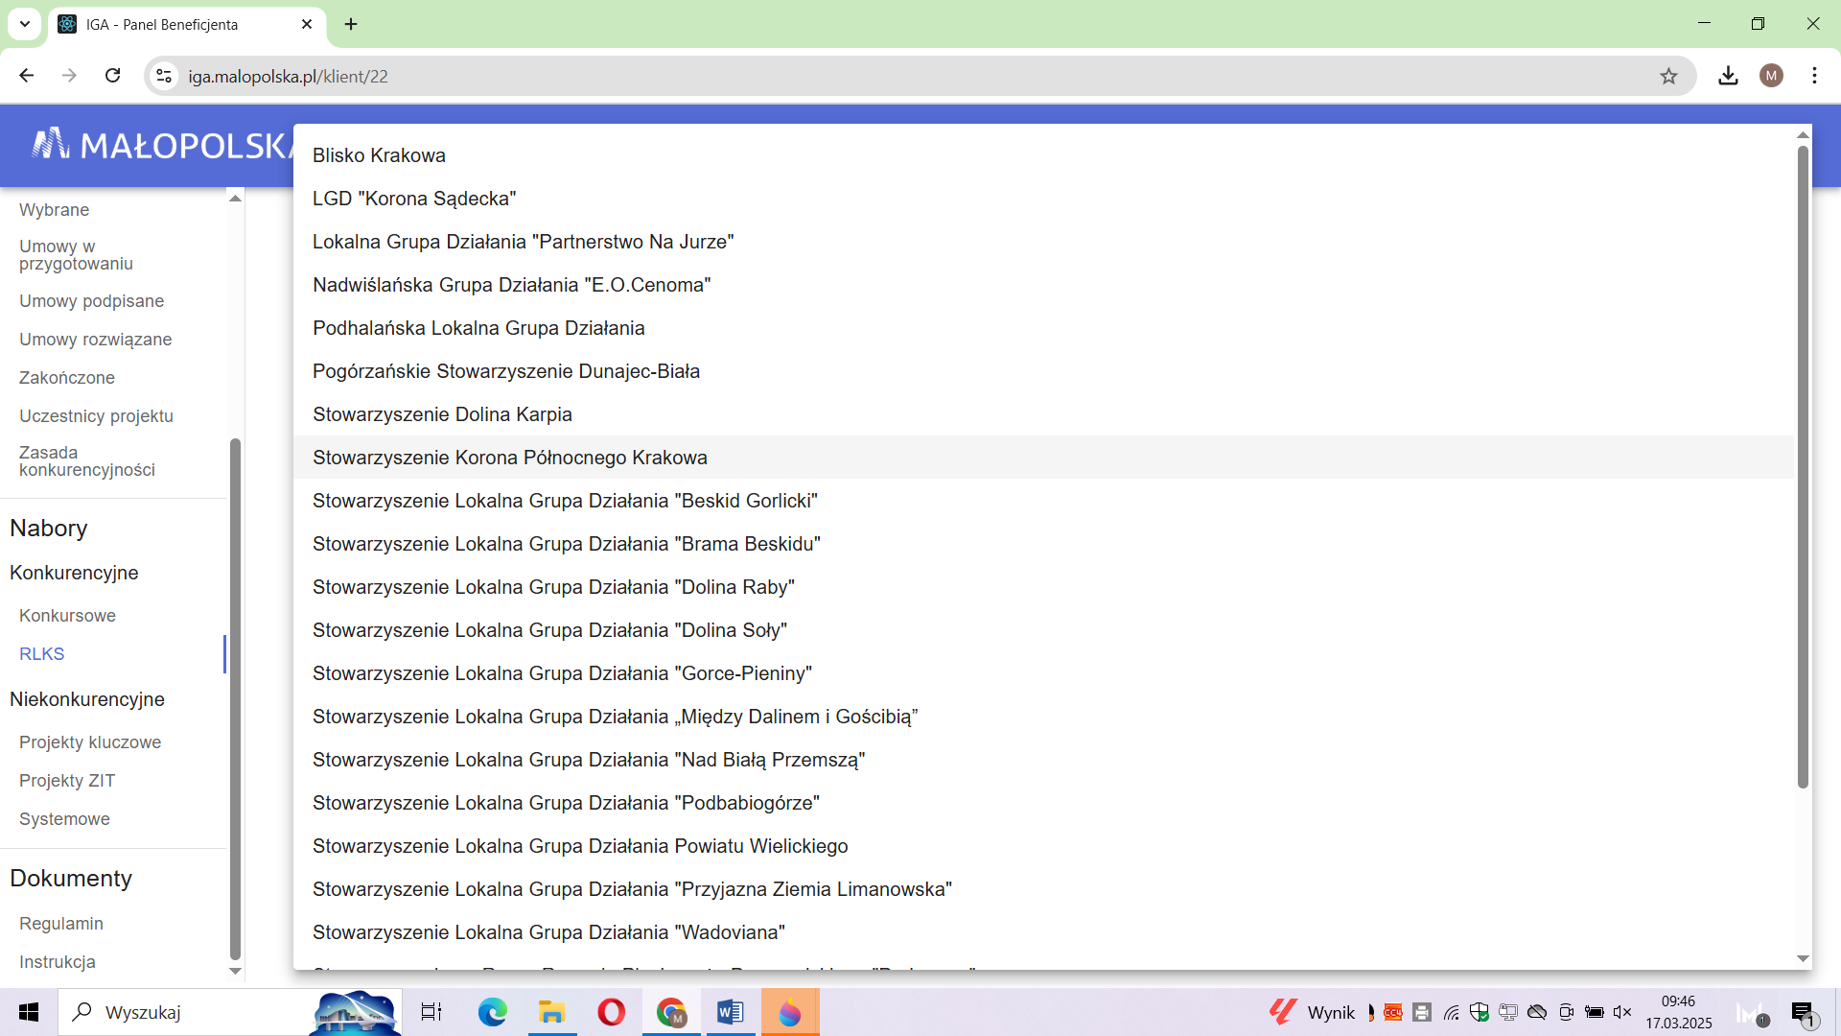
Pokaże się informacja o trwającym naborze

Kliknij przycisk „Przejdź do naboru”, zostaniesz przeniesiony na stronę naboru, który zostanie uruchomiony w dniu 27.04.2026r. i będzie aktywny do godz. 15:00 dnia 08.06.2026r.

Powodzenia!

